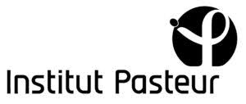

Paris | 20 juin 2017
SAVE THE DATE !
Le Pasteurdon, c’est reparti !
Nouvelle édition - Nouvelle campagne !
Du jeudi 12 au dimanche 15 octobre 2017

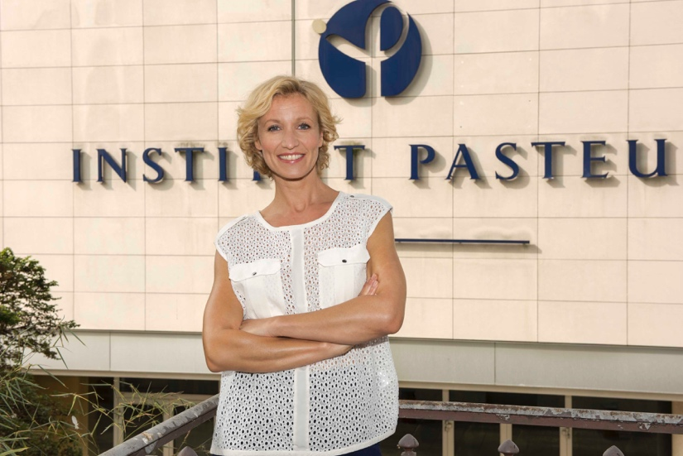
© Institut Pasteur
Prenez note ! La 11e édition du Pasteurdon, opération annuelle d’appel à dons de l’Institut Pasteur, aura lieu cette année du 12 au 15 octobre.

Pour faire avancer la recherche médicale et préserver notre santé !

Alexandra Lamy en sera, pour la 7e année la marraine engagée, aux côtés des chercheurs.

À NOTER DÈS À PRÉSENT DANS VOS AGENDAS

LE LANCEMENT PRESSE DE L’OPERATION AURA LIEU A L’INSTITUT PASTEUR
MERCREDI 11 OCTOBRE 2017.
Une invitation presse vous sera adressée début septembre.

Le Pasteurdon, c’est un partenariat unique qui prend encore de l’ampleur pour cette 11ème édition avec une nouvelle campagne et l’entrée de France Info TV et de BFM Paris dans le dispositif.

38 médias sont ainsi partenaires cette année :

24 chaînes de la TNT :
C8, W9, TMC, NT1, NRJ12, LCP, Public Sénat, France 4, BFM TV, CNEWS, CSTAR, Gulli, France Ô, HD1, L’Equipe, 6ter, Numéro 23, RMC Découverte, Chérie 25, LCI, France Info TV, BFM Paris, BFM Business et France 24

14 radios :
RFI, Nostalgie, Chérie FM, BFM Business Radio, Rire & Chansons, NRJ, Radio Classique, Fun Radio, RMC, Virgin Radio, RFM, RTL, Europe 1, RTL2.

Avec le soutien de TV Magazine et de Radio France.

Pour tout savoir : Pasteurdon.fr - ouverture du site 2017 en septembre

Service de presse de l’Institut Pasteur :
Marion Doucet – 01 45 68 89 28 / 07 87 53 61 83 – presse@pasteur.fr
Aurélie Perthuison – 01 45 68 81 01 – presse@pasteur.fr

Immédias : Jean-Claude Roux – 06 07 57 60 30 – jcroux75@gmail.com

